**级联阴影**

1. 级联阴影的作用是什么？

使用阴影贴图通常会有透视走样的问题。透视走样指的是阴影越靠近相机，其边缘的锯齿化越严重。因为阴影贴图的分辨率是固定的，同样大小的一个阴影所对应的阴影贴图中纹素大小也是固定的（由于阴影贴图使用正交投影，因此阴影贴图中的每个纹理像素都有固定的世界空间大小）。如果使用透视相机，其效果是近大远小，在渲染时，阴影越靠近摄像机，越容易出现多个片元从阴影贴图中的同一纹素进行采样的情况，这几个片元得到的是相同的阴影值，从而产生锯齿边。

级联阴影就是解决这个问题的。

1. 级联阴影示意图

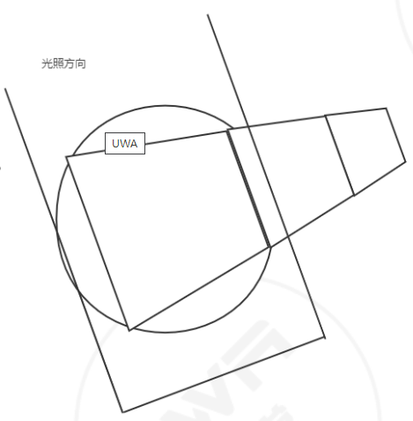

1. 如何渲染一个级联的阴影？
2. SetViewport
3. SetViewProjectionMatrices
4. DrawShadows(ref settings)

setting.splitData.cullingSphere = (x, y, z, r)

4，如何采样级联阴影贴图？

1. ComputeCascadeIndex
2. shadowCoord = mul(_MainLightWorldToShadow[cascadeIndex], float4(positionWS, 1.0))
3. SampleShadowmap(TEXTURE2D_ARGS(_MainLightShadowmapTexture, sampler_MainLightShadowmapTexture), shadowCoord, shadowSamplingData, shadowParams, false);

5，阴影设置参数

